Desko - Requirements

# **Mô tả**

Là một chiếc đồng hồ hiện giờ bằng chữ hoặc số trên led matrix.

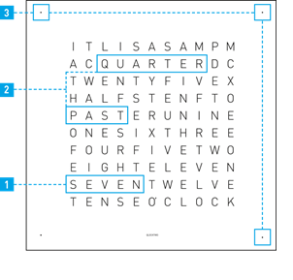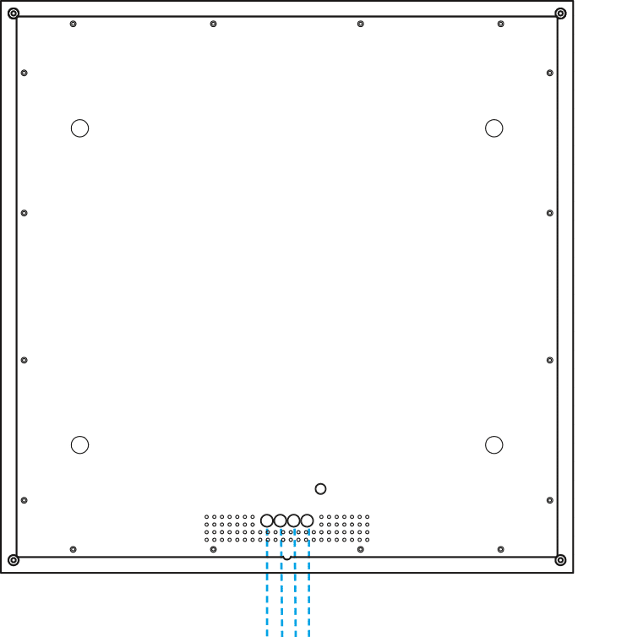

Chú thích hình:

1. Giờ
2. Phần phút ( độ phân giải theo mỗi bước 5 phút)
3. Mỗi chấm phát sáng là 1 phút cộng thêm. Vị trí các chấm từ trái sang phải, từ trên xuống dưới là 1 2 3 4.

Gồm 4 phím bấm

1. Bấm chỉnh độ sáng
2. Bấm chỉnh chức năng ( Hẹn giờ , Chỉnh giờ )
3. Thay đổi ( để chỉnh giờ)
4. Chọn chế độ hiển thị ( bằng chữ, hay bằng số, hay xen kẽ)

# **Hoạt động**

Mỗi khi khởi động clock, các ký tự sẽ lần lượt đượt phát sáng lần lượt từ đầu cho đến cuối (Sáng 1 -> Sáng 2 ,tắt 1 - > Sáng 3, tắt 2 ->…… Tốc độ nhanh, quét hết cả bảng trong 10s ). (Nhằm mục tiêu tạo ấn tượng và thể hiện có led nào bị hỏng hay không)

Thời gian hiển thị mặc định bằng chữ, độ phân giải của chữ là 5 phút. Ứng với mỗi chấm phát sáng là 1 phút cộng thêm. Ví dụ 5h15 và 1 chấm thì tức là 5h16.

Khi nhấn phím d thì chuyển chế độ hiển thị sang bằng số trên led matrix. Lúc này, độ phân giải là 1 phút, Các chấm sáng không cần sử dụng nữa.

Khi nhấn phím b 1 lần thì chấm sáng 1 phát sáng ( tương ứng chỉnh giờ ) – Chấm 3 phát sáng nhấp nháy ( mang ý nghĩa là phần giờ đang được chọn ). Đồng thời kiểu thể hiện đồng hồ chuyển sang kiểu số. Khi đó, nhấn phím thay đổi c để thay đổi giá trị giờ.

Khi nhấn phím b tiếp lần thứ 2 thì chấm 1 phát sáng – chấm 4 phát sáng nhấp nháy ( mang ý nghĩa phần phút đang được chọn). Dùng phím thay đổi c để đổi phút.

Khi nhấn phím b tiếp lần 3 thì chấm 2 sáng ( mang ý nghĩa chỉnh giờ báo thức ) – chấm 3 nhấp nháy (chỉnh giờ) và dùng phím c để thay đổi giá trị.

Khi nhấn phím b tiếp lần 4 thì chấm 2 sáng – chấm 4 nhấp nháy và dùng phím c để thay đổi giá trị phút cần đặt.

Nhấn phím b tiếp lần nữa thì đồng hồ chạy lại bình thường.

Sẽ luôn có 1 chân tín hiệu chớp tắt theo giây để thể hiện giây đang đếm như ở các đồng hồ điện tử đeo tay.